644099 г. Омск, ул. Орджоникидзе, 14, офис 11
тел. 8 (3812) 24-56-27

E-mail: mail@opsa.info Сайт www.opsa.info, опса.рф
Skype: opsa55

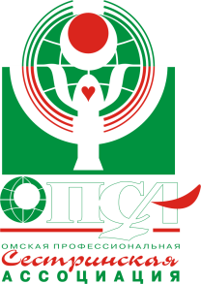

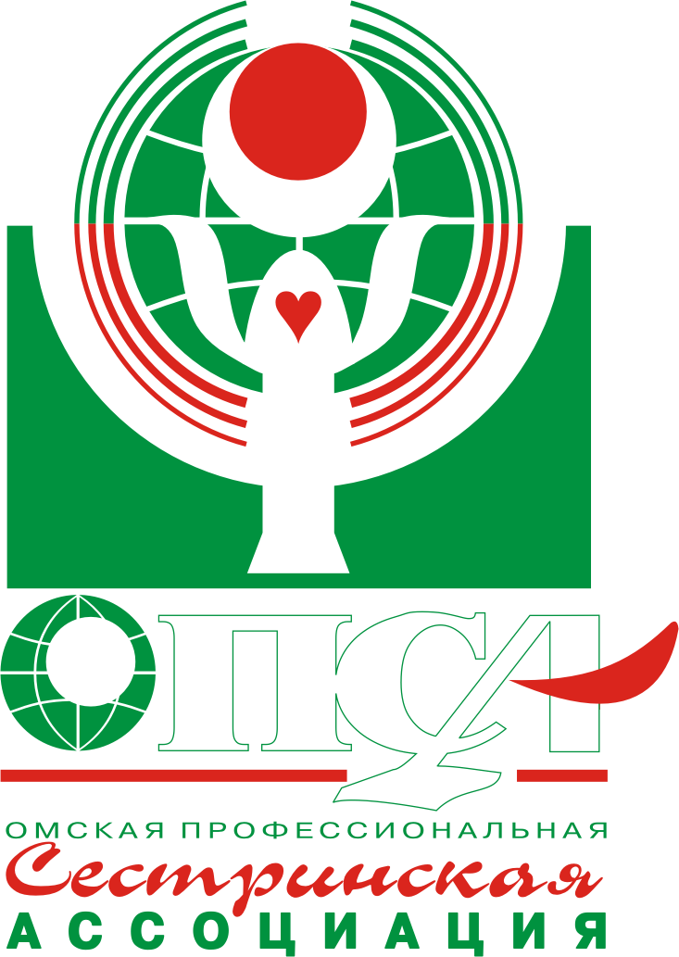
Омская региональная общественная организация
«Омская профессиональная сестринская ассоциация»
Специализированная секция «Лечебное дело»

ПРОГРАММА
СПЕЦИАЛИЗИРОВАННОГО ТРЕНИНГ-КУРСА

«Ключевые направления оказания скорой медицинской помощи при критических состояниях на догоспитальном этапе»

Место проведения:
конференц-зал БУЗОО «Павлоградская ЦРБ»,
р.п. Павлоградка, ул. Больничная, 23

8 июня 2018 г.

Время | Мероприятие
09.30 -10.00 | Регистрация участников.
10.00 – 10.05 | Открытие  Павел Петрович Локтев, главный фельдшер станции скорой медицинской помощи, председатель специализированных секций РАМС и ОПСА «Лечебное дело»
10.05 - 10.10 | Приветствие  Тамара Владимировна Паршина, главная медицинская сестра БУЗОО «Павлоградская ЦРБ»
10.10 – 10.25 | Доклад «Роль специализированной секции «Лечебное дело» в повышении качества оказания скорой медицинской помощи»  Павел Петрович Локтев, главный фельдшер станции скорой медицинской помощи, председатель специализированных секций РАМС и ОПСА «Лечебное дело»
10.25 – 10.40 | Доклад «Ключевые вопросы по обеспечению и поддержанию проходимости дыхательных путей на догоспитальном этапе»  Максим Валерьевич Новокшонов, медицинский брат-анестезист станции скорой медицинской помощи, заместитель председателя специализированной секции ОПСА «Лечебное дело»
10.40 –10.55 | Доклад «Внутрикостный доступ как альтернатива внутривенной инфузии»  Бауржан Боранбаевич Садвокасов, медицинский брат-анестезист станции скорой медицинской помощи, подстанция № 4
10.55-11.15 | Кофе-пауза

Время | Мероприятие
11.15 – 13.15 | Специализированные мастер-классы:
1 группа:  11.15-11.55  2 группа:  11.55-12.35  3 группа:  12.35-13.15 | «Обеспечение и поддержание проходимости дыхательных путей на догоспитальном этапе»  Ведущий:  Максим Валерьевич Новокшонов, медицинский брат-анестезист станции скорой медицинской помощи, заместитель председателя специализированной секции ОПСА «Лечебное дело»;
2 группа:  11.15-11.55  3 группа:  11.55-12.35  1 группа:  12.35-13.15 | «Внутрикостный доступ как альтернатива внутривенной инфузии»  Ведущий:  Бауржан Боранбаевич Садвокасов, медицинский брат-анестезист станции скорой медицинской помощи, подстанция № 4;
3 группа:  11.15-11.55  1 группа:  11.55-12.35  2 группа:  12.35-13.15 | «Базовая сердечно-легочно-мозговая реанимация»  Ведущий:  Кирилл Николаевич Сушицкий, старший фельдшер станции скорой медицинской помощи, подстанция №3
13.15 – 13.45 | Дискуссия.  Закрытие тренинг-курса.  Выдача сертификатов.

